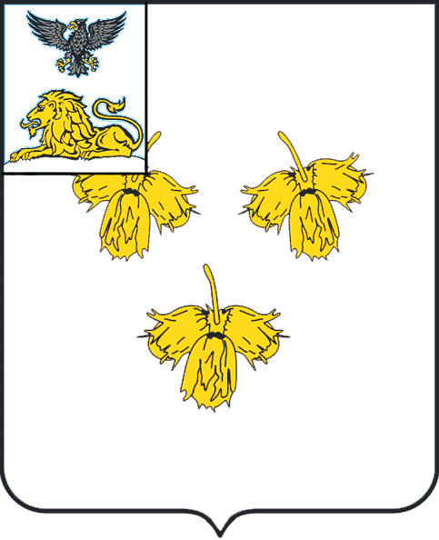
Белгородская область
администрация муниципального района
«красненский район»
постановление
с. Красное
«_____»___________________20____г. №___________

О внесении изменений в постановление
администрации муниципального района
«Красненский район» от 13.11.2023 г. № 128
«Об утверждении административного
регламента предоставления муниципальной
услуги «Передача жилых помещений в собственность
граждан (приватизация), находящихся в
муниципальной собственности муниципального
района «Красненский район» Белгородской области»

Руководствуясь Федеральными законами от 06.10.2003 № 131-ФЗ «Об общих принципах организации местного самоуправления в Российской Федерации», от 27.07.2010 № 210-ФЗ «Об организации предоставления государственных и муниципальных услуг», Постановлением Правительства Российской Федерации от 20.07.2021 № 1228 «Об утверждении Правил разработки и утверждения административных регламентов предоставления государственных услуг, о внесении изменений в некоторые акты Правительства Российской Федерации и признании утратившими силу некоторых актов и отдельных положений актов Правительства Российской Федерации», постановлением администрации Красненского района от 05.09.2022 года № 76 «О порядке разработки и утверждения административных регламентов предоставления муниципальных услуг» в связи с приведением административных регламентов в соответствие с действующим законодательством, Администрация муниципального района «Красненский район» п о с т а н о в л я е т:
- Внести в постановлениеадминистрации муниципального района «Красненский район» от 13.11.2023 г. № 128 «Об утверждении административного регламента предоставления муниципальной услуги «Передача жилых помещений в собственность граждан (приватизация), находящихся в муниципальной собственности муниципального района «Красненский район» Белгородской области» следующие изменения:
  - В Административный регламент предоставления муниципальной услуги «Передача жилых помещений в собственность граждан (приватизация), находящихся в муниципальной собственности муниципального района «Красненский район» Белгородской области», утвержденный в п.1 названного постановления, внести следующие изменения:
- в разделе 2.4. по тексту заменить слова «27 рабочих дней» на слова «27 календарных дней».
2. Отделу информатизации, делопроизводства, взаимодействия со СМИ аппарата главы администрации района (Лытнев А.А.) опубликовать настоящее постановление в порядке, предусмотренном Уставом Красненского района, и разместить на официальном сайте администрации муниципального района «Красненский район» по адресу: https://krasnenskijkrasnenskij-r31.gosweb.gosuslugi.ru/
3. Настоящее постановление вступает в силу со дня его опубликования.
4. Контроль за исполнением постановления возложить на заместителя главы администрации района - начальника управления экономического развития и муниципальной собственности администрации муниципального района Потапову Т.И.

Глава администрации
Красненского района А.Ф. Полторабатько

